# AVALIAÇÃO DOS RESULTADOS

1. Por que é importante nivelar a base do plano inclinado?

Resposta: É importante nivelar o plano inclinado para que os valores das medidas sejam exatamente os obtidos, como o ângulo por exemplo, caso o plano inclinado não estivesse nivelado, não podíamos considerar que o valor demonstrado de 20° no transferidor fosse exatamente 20°, dessa forma teríamos uma medida incerta.

1. Em cada uma das descidas, as medições do tempo para cada intervalo não se repetiram. Qual a principal razão disso?

Resposta: A marcação do tempo era feita de forma manual, ao aperto da tecla tab, sendo assim é muito difícil que uma pessoa seja capaz de pressionar o botão na mesma distância repetidamente, o máximo que se pode obter são valores aproximados.

1. Com base nos seus conhecimentos, qual a influência do ângulo da rampa no tempo de descida da esfera?

Resposta: Ao aumentar o grau de inclinação aumentamos a velocidade média, pois tendemos a queda livre, em que só existe como força contrária o atrito do ar. Quando estamos em um plano existe o atrito desse plano e o ângulo de inclinação faz com que esse atrito seja maior ou menor, o que influi diretamente na velocidade média.

1. Com base nos dados obtidos construa o gráfico de espaço (S) x Tempo (s) da esfera.

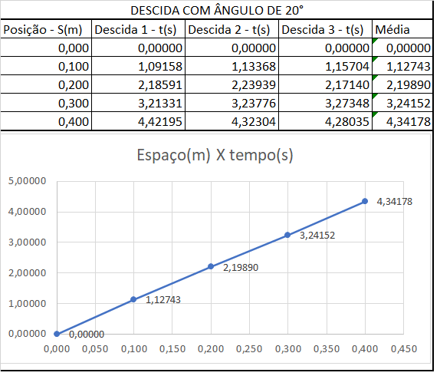

1. Qual o significado físico do coeficiente angular do gráfico?

Resposta: O coeficiente ângular está diretamente ligado à variação do eixo das abcissas em realção ao eixo das ordenadas, se levarmos em consideração a tg do ângulo, obtemos $∆y/∆x$, ao aumetarmos o ângulo aumentamos essa razão, podemos dizer que esse conhecimento introduz o conceito de derivação.

1. Em seguida, calcule a velocidade média da esfera para o trajeto de 0 a 400mm.

$$Vm=\frac{∆S}{∆t}$$

Onde:

* + Vm = Velocidade média (m/s);
  + ∆S = Espaço percorrido pela esfera (m);
  + ∆t = Tempo do trajeto (s).

Resposta: $Vm=\frac{0,400}{4,34178}=0,092128 m/s$

1. A velocidade é constante no Movimento Retilíneo Uniforme (MRU) e define-se como a função horária como:

𝑆 = 𝑣𝑡 + 𝑆0

Onde:

* + S = posição final ocupada pelo móvel;
  + S0 = posição inicial ocupada pelo móvel;
  + V = velocidade.

Utilizando a função horária, calcule a velocidade média para cada intervalo percorrido pela esfera.

|  |  |  |
| --- | --- | --- |
| **Intervalo -** ∆**S (m)** | **Tempo Médio (s)** | **Velocidade (m/s)** |
| **0,000 a 0,100** | **0,00000** | **0,00000** |
| **0,100 a 0,200** | 1,07146 | 0,09333 |
| **0,200 a 0,300** | 1,04262 | 0,09591 |
| **0,300 a 0,400** | 1,10026 | 0,09088 |

1. As velocidades encontradas para cada intervalo foram aproximadamente as mesmas? Elas coincidem com a velocidade média?

Resposta: Sim, as velocidades encontradas são aproximadamente as mesmas e se aproximam da velocidade média calculada no exercício anterior.

1. Você acredita que ao realizar o experimento com 10°, o comportamento da esfera será igual ou diferente em comparação com o experimento realizado com o ângulo de 20°? Justifique sua resposta.

Resposta: O comportamento da esfera será diferente, com a diminuição do ângulo de inclinação acontecerá a diminuição da velocidade média, pois o atrito do plano será maior, fazendo com que a esfera fique mais “lenta”.